出張 就労準備学習会のご案内

令和 元年度

就労支援や働くことの実際の話を聞きたい
支援機関の皆様、ご連絡ください

障害者就業・生活支援センター ワーキング・トライでは、これから就労に向けて取り組んでいく方のために、就労準備学習会を開催してきました。
「ワーキング・トライの支援や就労希望実現までのプロセスを知ること」、「今までの自分を振り返り、今後の目標について整理すること」など、参加者の希望に応じたプログラム内容を毎回設定し、福祉機関、医療機関、保健所に出向かせていただきました。

おかげさまで、「就職につながる流れが理解できた」「徐々にステップアップできることを知り安心した」
など、皆様から好評をいただいております。
平成３０年度も引き続き、支援機関の皆様の要望に応じながら、随時実施していく計画です。少人数（3名位から）でも対応可能です。関心のある支援機関の皆様からのご連絡をお待ちしています。

♪ ♫ ♪ ♫ ♪ ♫ ♪ ♫ ♪ ♫ ♪ ♫ ♪ ♫ ♪ ♫ ♪ ♫ ♪ ♫ ♪ ♫ ♪ ♫ ♪ ♫ ♪ ♫

■対象 ：東京都内全域の
・就労を希望されている障害のある方
・就労を希望されている障害者の支援をしている方
■内容 ：応相談 たとえば・・・
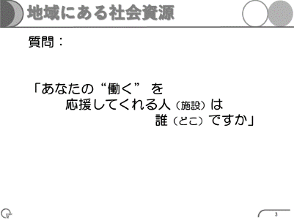
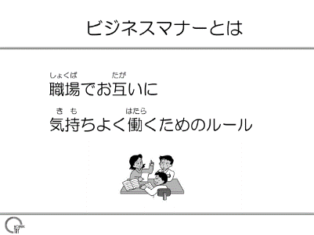
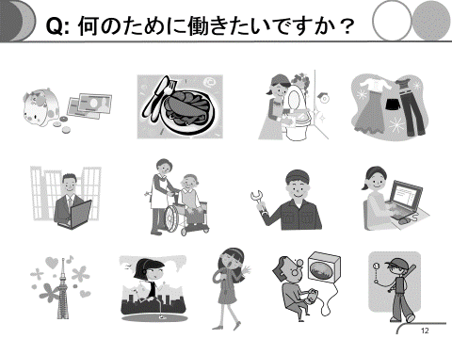

「地域にある社会資源に 「働く動機付けが 「就職準備スタートの方
ついて知りたい」 したい」 から就活中の方まで必見」

■日程 ：応相談 （１コマ、１時間３０分～２時間程度を予定）
■費用 ：無料
■申込 ：申込用紙をFAXして下さい。
FAX ０３－３５５４－８２０２
■問合せ：社会福祉法人JHC板橋会
障害者就業・生活支援センター ワーキング･トライ
TEL ０３－５９８６－７５５１ 担当／工藤・荒井

